«Те, чья жизнь нас вдохновляет»

На абонементе в районной библиотеке оформлена книжная выставка-экспозиция, на которой представлены книги о политических деятелях и полководцах, исторических личностях и деятелях науки, деятелях литературы и искусства, написанных по историческим и литературным источникам и посвященная 85 – летию книжной серии «Жизнь замечательных людей».

Сегодня проект «ЖЗЛ» - это около 1500 биографических изданий объемом от небольшой брошюры до книг на 1000 страниц, выпущенных тиражом около 100 млн. экземпляров. Тысячная, юбилейная книга проекта, «Вернадский» Г. Аксенова, увидела свет в 2001 году. Можно без преувеличения сказать, что «ЖЗЛ» - это величайший бестселлер ХХ века и таковым он, без сомнения, останется и веке нынешнем.

В фонде нашей библиотеки насчитывается более 300 изданий этой серии, датируемых концом 50-х годов XX века и двухтысячными годами XXI века.

Приглашаем всех желающих посетить книжную выставку!

Подробнее

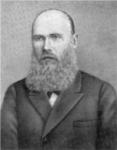
Название серии «Жизнь замечательных людей», известное сегодня всем, основано на заглавии «Vie des Hommes illustres», под которым в XIX веке издавался французский перевод «Сравнительных жизнеописаний» Плутарха. Этой книгой зачитывался в юности Флорентий Павленков, позаимствовавший ее название для своей биографической серии. Серия «Жизнь замечательных людей» известна всем любителям книги. Первые выпуски стали выходить в конце девятнадцатого века. За время существования долгожительницы, в ней вышло более 1400 томов — рекорд в мировом книгоиздании! Лучшие книги серии сочетают научность с доступностью и занимательностью изложения, опираются на большой справочный аппарат, что обеспечивает им высокий авторитет не только у рядовых читателей, но и у специалистов.
В 2018 году эта великолепная литературная серия отмечает свое 128-летие и юбилей, 85 – летие возрожденной М. Горьким серии «Жизнь замечательных людей». Основатель серии, просветитель Флорентий Павленков (1839-1900), мечтал увековечить память о личностях, оставивших наиболее значимый след в мировой истории и культуре. Николай Рубакин, крупный российский издатель, писал: «Ни одно из Павленковских дел, по моим наблюдениям, не может сравниться с тем огромным влиянием, которое оказывало на русских читателей всех слоев, классов, рангов изданная Павленковым и почти законченная (если ее только можно закончить) «Биографическая библиотека» или «Жизнь замечательных людей».
Энтузиастом возрождения «ЖЗЛ» стал Максим Горький, который наладил выпуск этой серии силами Журнально-газетного объединения (январь 1933 г.). С тех пор это издание больше не прерывалось никогда, даже в суровые годы Великой Отечественной войны, когда серия трансформировалась в скромно оформленную библиотечку «Великие люди русского народа». Ее выпуски поднимали патриотический дух, приближая долгожданную Победу.
Главной идеей Горького стало привлечение к работе над выпусками величайших литературных деятелей того времени. «О великих – писать великим», - говорил издатель, приглашая Ромена Роллана написать о Сократе и Бетховене, Герберта Уэллса — об Эдисоне, а Бориса Томашевского — о Пушкине.
Среди авторов серии много талантливых литераторов, исследователей и биографов, такие как Булгаков, Паустовский, Обручев. «ЖЗЛ» писали Михаил Булгаков и Константин Паустовский, Алексей Окладников и Владимир Обручев, Алексей Лосев и Сергей Аверинцев. Многие авторы этой серии становились со временем ее героями.
В ней предстает вся история России в героических лицах, узловых событиях, во всей полноте уроков русской жизни. Более того, в ней представлены великие люди почти всех стран и веков. У человечества есть и всегда будут личности, которыми могут гордиться современники и потомки, а значит, серия «ЖЗЛ» может стать бессмертной.
Об истории серии «ЖЗЛ» написано несметное количество газетных и журнальных статей, не поддается учету число студенческих дипломов, посвященных этой биографической серии, она послужила темой многих кандидатских диссертаций.

«Значение серии ЖЗЛ в том, что через историю и личности она раскрывает всё богатство, многообразие культуры прошлого. Биографии людей, послуживших прогрессу человечества, несут в себе огромную воспитательную ценность».
Д.С.Лихачёв

ИНТЕРЕСНЫЕ ФАКТЫ О СЕРИИ «ЖИЗНЬ ЗАМЕЧАТЕЛЬНЫХ ЛЮДЕЙ»
К анатомии «ЖЗЛ»:

ЖЗЛ
Название «Жизнь замечательных людей», известное сегодня всем, основано на заглавии «Vie des Hommes illustres», под которым в XIX веке издавался французский перевод «Сравнительных жизнеописаний» Плутарха. Этой книгой зачитывался в юности Флорентий Павленков, позаимствовавший ее название для своей биографической серии.

Формат
Книги серии «ЖЗЛ», основанной Ф. Павленковым, выходили в уменьшенном формате и обложке. Серия не раз меняла формат, но с 1956 года он остается неизменным — 84х108/32. В 2009 году в дополнение к основной была основана «ЖЗЛ: Малая серия», возвращенная к павленковскому «карманному» формату.

Герой
Серия «ЖЗЛ» — уникальное биографическое полотно, охватывающее четыре тысячи лет мировой и более тысячи лет русской истории. Ее героями являются представители самых разных стран, эпох и профессий, от Нефертити до Мэрилин Монро, от Рюрика до Владимира Высоцкого.

Изображение героя
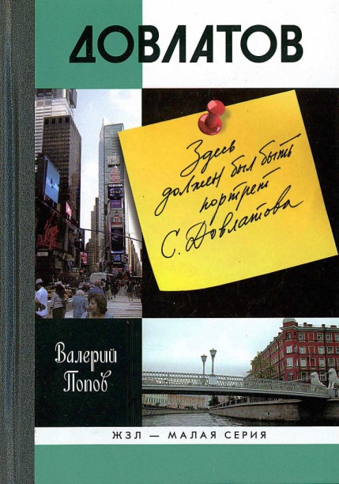
Начиная с первых выпусков на обложке всех книг «ЖЗЛ», кроме сборников, помещается изображение героя. Единственным исключением стала книга В. Попова «Довлатов» в Малой серии «ЖЗЛ» — в ней место изображения занимает текст: «Здесь должен был быть портрет С. Довлатова».

Вертикаль и горизонталь
Фото героя на обложке дополняют изображения, связанные с его жизнью и деятельностью. Иногда они создаются специально для этого издания — например, картина художника Геннадия Тищенко, помещенная на обложке книги О. Ереминой и Н. Смирнова «Иван Ефремов».

Автор
Среди авторов «ЖЗЛ» немало известных людей. Были случаи, когда автор серии позже становился ее героем: это писатели М. Горький и М. Булгаков, философ А. Лосев, разведчик И. Григулевич, выпустивший в «ЖЗЛ» семь книг под псевдонимами И. Лаврецкий и И. Григорьев.

Факел
Золотой факел, символ просвещения, стал эмблемой серии «ЖЗЛ» в 1958 году. Его автор — известный художник Борис Пророков. В новом варианте обложки Юрия Арндта факел стал белым.

http://gvardiya.ru/heroes/125gzl#3
Представляем вашему вниманию еще несколько интересных фактов о серии биографических и художественно-биографических книг «Жизнь замечательных людей» (ЖЗЛ).
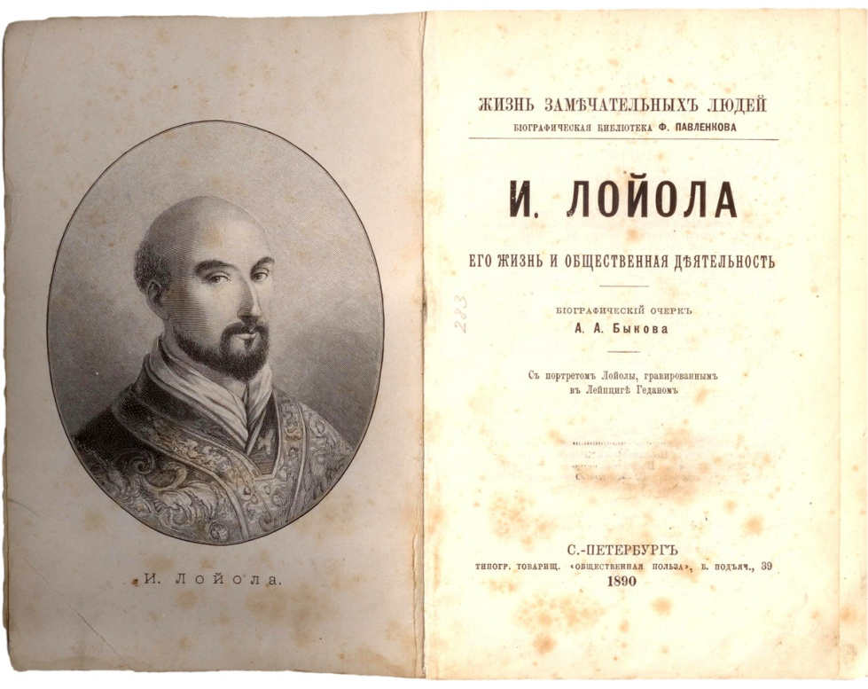
А.А. Быков: «И. Лойола: Его жизнь и общественная деятельность». 1890 г.

1) Библиотека «ЖЗЛ» умела огромный успех у читателей всех возрастов. Общий тираж дореволюционных книг серии составил 1,5 миллиона экземпляров. Книги стоили дешево, были небольшими по объему, но емкими по содержанию. Взять, к примеру, биографию Михаила Лермонтова, датированную 1891 годом, цена 25 копеек. Ее купить мог практически каждый.
2) Книгами серии «ЖЗЛ» зачитывались русский философ Бердяев, ученый Вернадский, поэт и писатель Бунин, писатель Алексей Николаевич Толстой, один из самых значительных, известных в мире русских писателей и мыслителей Максим Горький, а также многие другие.
3) Русский книговед, библиограф, популяризатор науки и писатель Николай Александрович Рубакин так отзывался о серии книг ЖЗЛ: «Ни одно из павленковских дел, по моим наблюдениям, не может сравниться с тем огромным влиянием, которое оказала на русских читателей всех слоев, классов и рангов изданная Павленковым и почти законченная (если ее только можно закончить) «Биографическая библиотека», или «Жизнь замечательных людей»».
4) Книги серии «ЖЗЛ» не выходили в 1911, 1916, 1918−1921 и 1923 годах. Последнее переиздание павленковской серии — книга «Пушкин» критика -народника Александра Михайловича Скабичевского — датируется 1924 годом.
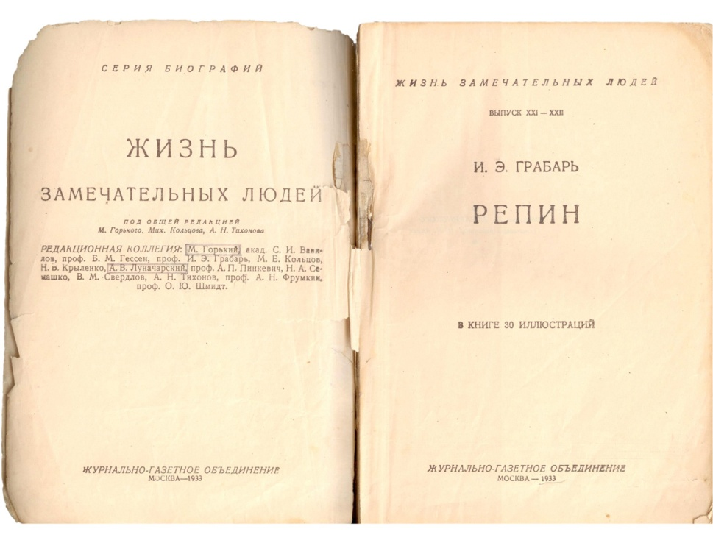
И. Э. Грабарь: Репин. 1933 г.
5) После окончания Гражданской войны было предпринято несколько попыток организовать новую масштабную биографическую серию, однако лишь в первой половине 1930-х годов Советский Союз стал обладать достаточно мощной издательско-полиграфической базой, которая позволила выпускать биографии крупными тиражами. В 1933 году по инициативе Максима Горького серия ЖЗЛ была возобновлена «Журнально-газетным объединением».
6) Начиная с выпуска 127−128 в 1938 году и по сей день серия ЖЗЛ издаётся «Молодой гвардией».
7) Книги издавали и не переставали печатать даже во время Великой Отечественной войны. Серия выходила под названиями «Великие люди русского народа» (1943−1944; было выпущено 14 выпусков) и «Великие русские люди» (1944−1945; также вышло 14 выпусков).

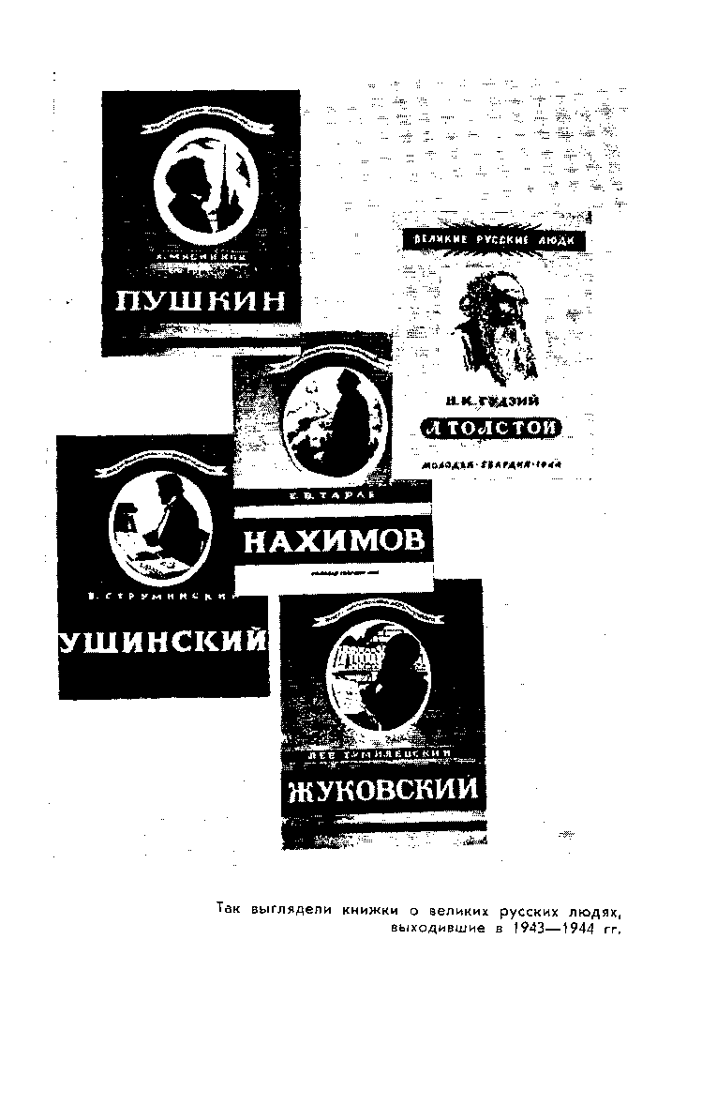
Так выглядели книги о великих русских людях, выходившие в 1943 – 1944 гг.
8) Серия ЖЗЛ вновь стала ярким явлением в общественной жизни 1960—1970-х годов. После возобновления в 1933 году серия в первое двадцатилетие выпускалось по 3−5 книг в год, однако с наступлением хрущёвской оттепели, с 1957 г. издавалось ежегодно по 20 биографических томов, а с 1964 г. по 45−55.
9) Для любого автора написание книги для ЖЗЛ было признанием его высокого профессионального уровня.
10) Еще в 1950-х годах были сформулированы три главных принципа, на которых «стоит» величественная библиотека «ЖЗЛ»: научная достоверность, высокий литературный уровень и занимательность.

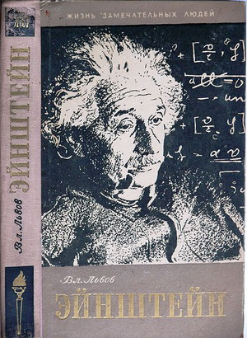
Оформление обложки в 1956—1962 годах

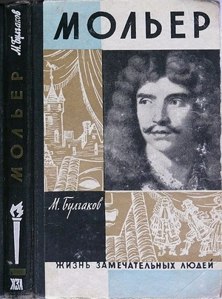
Серийное оформление ЖЗЛ с начала 1960-х годов по настоящее время

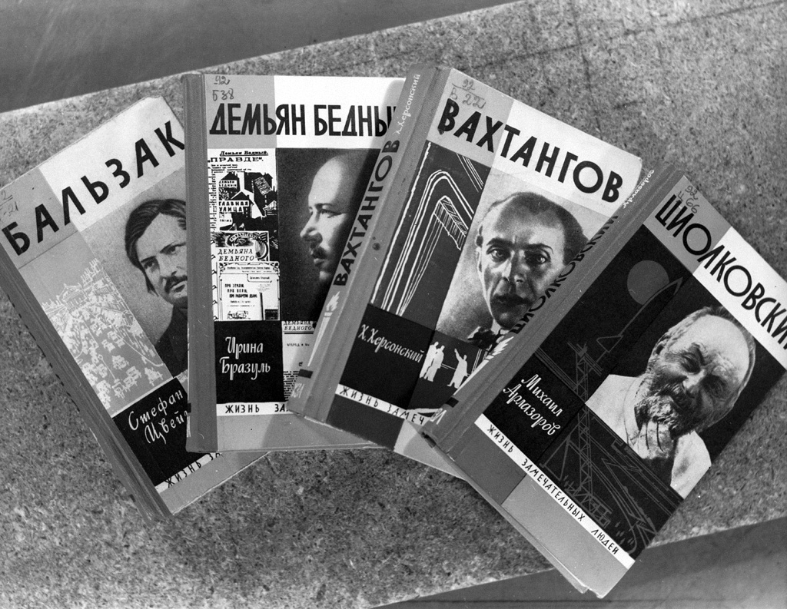

Обложки книг серии. Фото РИА Новости, 1971 год

11) В начале 90-х годов в условиях развала экономики тиражи серии «ЖЗЛ» упали, резко сократилось и количество новых наименований. В 1992 году вышли 2 книги, в 1993 году — 3, в 1994 году — 1, в 1995 году — снова 3. «Реанимация» серии случилась в конце 1990-х — начале 2000-х годов. Около 40 новых изданий стало появляться ежегодно.
12) В 2001 году было принято решение при отсчете количества выпусков присоединить к уже вышедшим 799 выпускам «горьковской» серии 200 «павленковских» и присваивать им двойные номера. Поэтому биография В. И. Вернадского, принадлежащая перу Г. П. Аксёнова, вышла как выпуск 1000 (800). По этому случаю состоялась выставка книг ЖЗЛ в здании Государственной думы РФ. Издательство получило поздравления от президента России Владимира Путина.

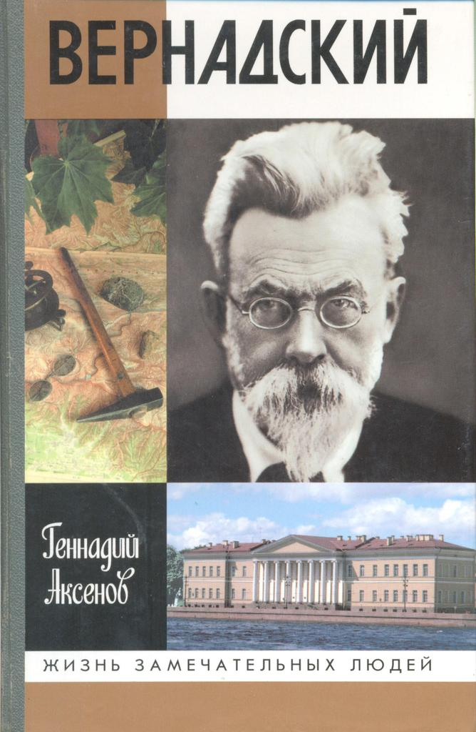
13) В 2007 году издательство «Молодая гвардия» обвинили в «потакании «оранжевой революции» за выход книги Т. Г. Таировой-Яковлевой «Мазепа».
14) На сегодняшний день вышло более 100 миллионов экземпляров книг серии ЖЗЛ.
15) В 2011 году к 50-летию полета первого человека в космос вышла книга Льва Данилкина «Юрий Гагарин», ставшая полуторотысячным томом серии «ЖЗЛ».
